+

西 安 邮 电 大 学
（计算机学院）

课内实验报告

实验名称： 负载均衡集群

专业名称： 软件工程
班 级： 软件2003班
学生姓名： 葛玉菲
学号（8位）： 04203103
指导教师： 张庆生
实验日期： 2022年 11 月 8 日

一. 实验目的及实验环境
（1）硬件
  - CPU：Intel® Core™ i5-1035G1 CPU @ 1.00GHz × 8
  - 内存：15.3 GiB
  - 硬盘空间：512.1 GB
（2）软件
  - 操作系统名称及版本：Ubuntu 20.04.5 LTS
  - 编译器：openjdk 18.0.2-ea 2022-07-19
OpenJDK Runtime Environment(build18.0.2-ea+9-Ubuntu-222.04)
OpenJDK 64-Bit Server VM (build 18.0.2-ea+9-Ubuntu-222.04, mixed mode, sharing)

二. 实验内容
一、
修改Apache httpd和tomcat配置文件，搭建web应用服务器集群系统
Jmeter测试搭建集群的tomcat默认主页，获取集群性能（响应时间和吞吐量），测试2种情况：
- 集群部署在一台机器上；
- 集群部署在网络连接的不同机器上
二、
负载均衡源代码和调度算法byrequests的调用过程分析
三、
画出负载均衡器相关UML图，分析业务过程和模块间的协作（顺序图、通讯图）

三．方案设计-第一部分（一）
对解压后tomcat文件夹拷贝两次
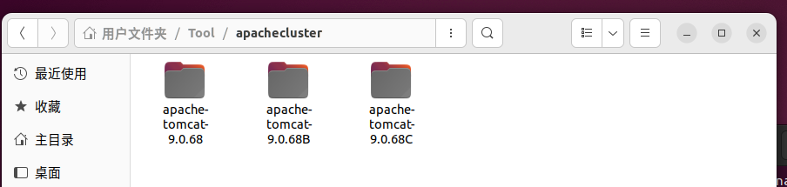

java环境
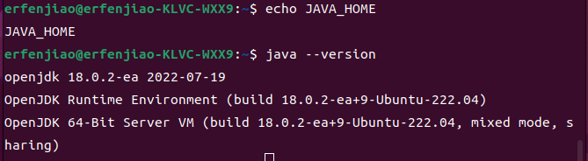

修改配置信息
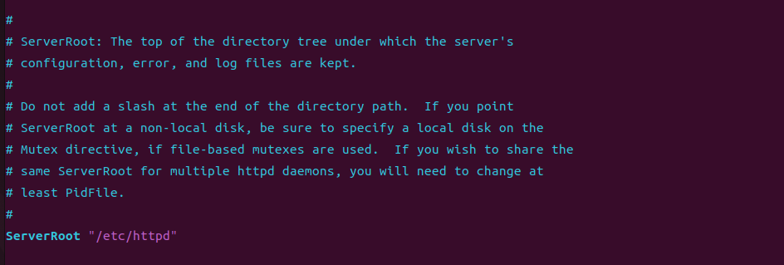
修改为：
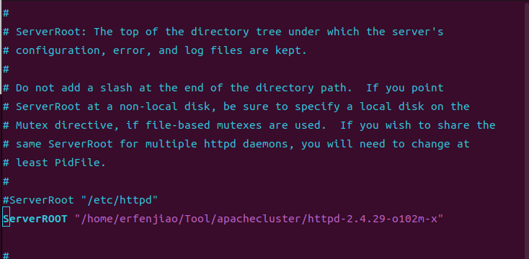

Listen:
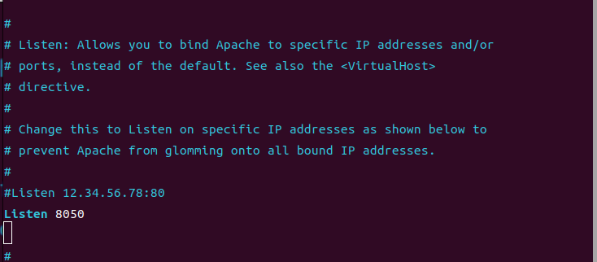



配置三个tomcat实例形成集群，供负载均衡算法byrequests调用。
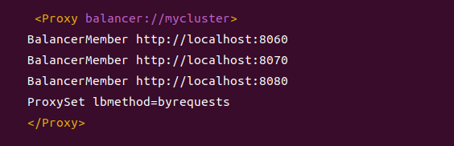

打开apache tomcat7.0.77目录/conf/server.xml文件
编辑server.xml，修改元素<Server>
找到<Server port=“7005" shutdown="SHUTDOWN">
修改三个tomcat实例的 port="6005", "7005", "8005"
编辑server.xml，修改元素<Connector>
找到<!-- Define an AJP 1.3 Connector on port 8009 -->，其下一行是：
<Connector port=“8009" protocol="AJP/1.3" redirectPort="8443" />
修改三个tomcat实例的port分别为"6009", "7009", "8009"

下载jmeter：（linux）
sudo apt install jmeter
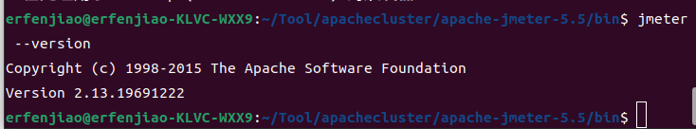

测试数据及运行结果
启动tomcat三个实例

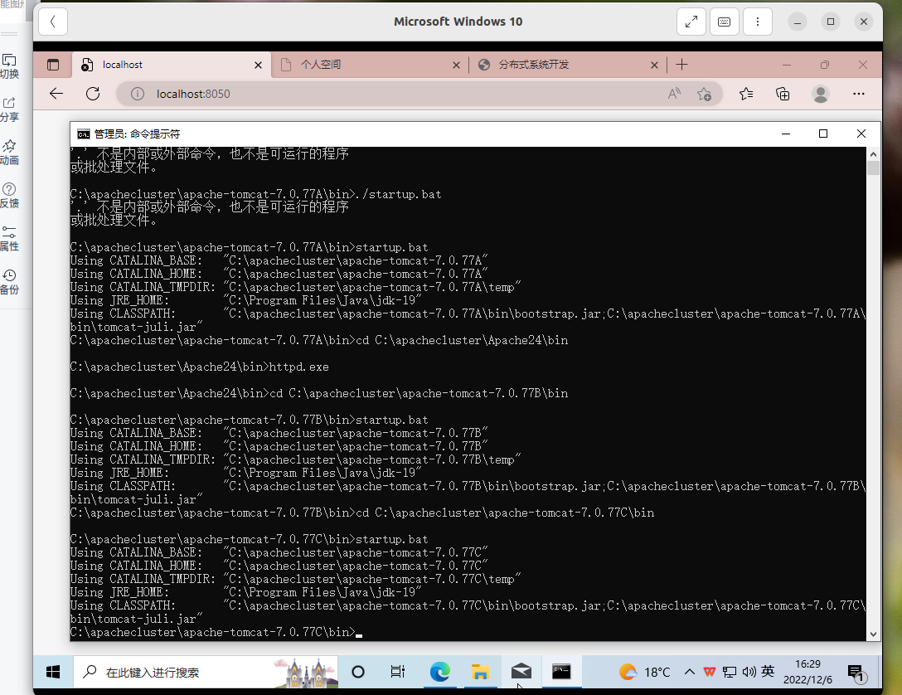

启动jmeter
jmeter.bat

建立测试环境，测试apache tomcat集群，如下所示



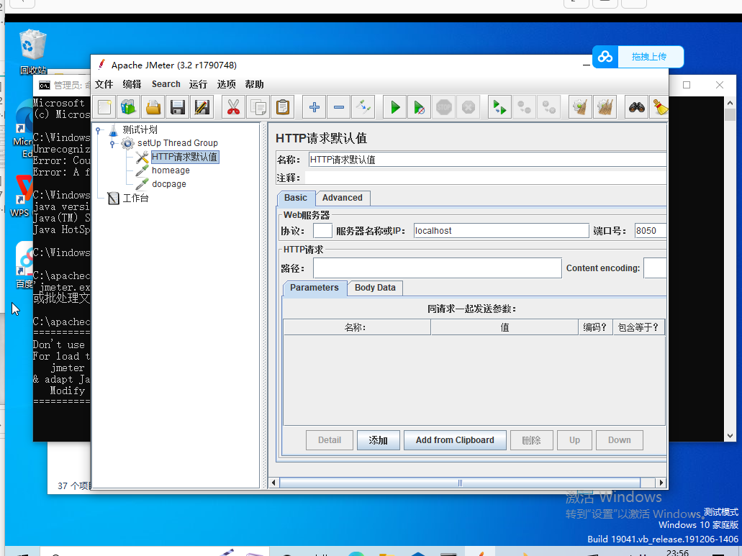

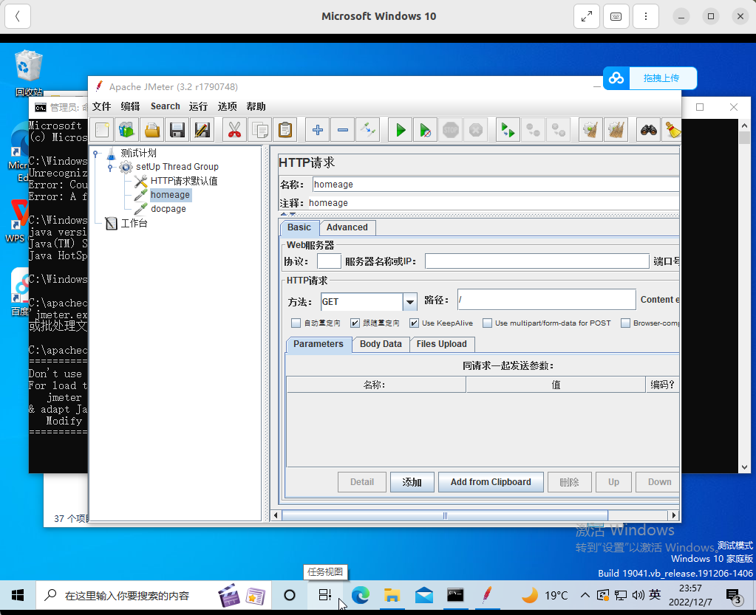

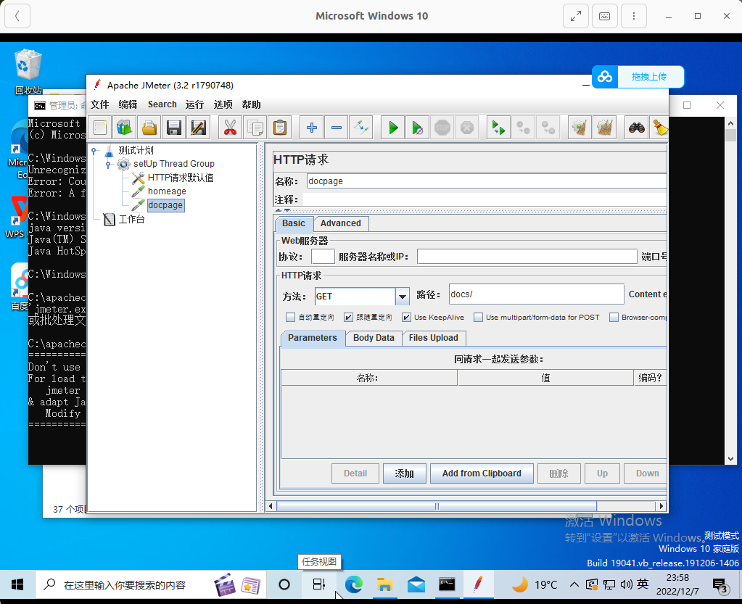

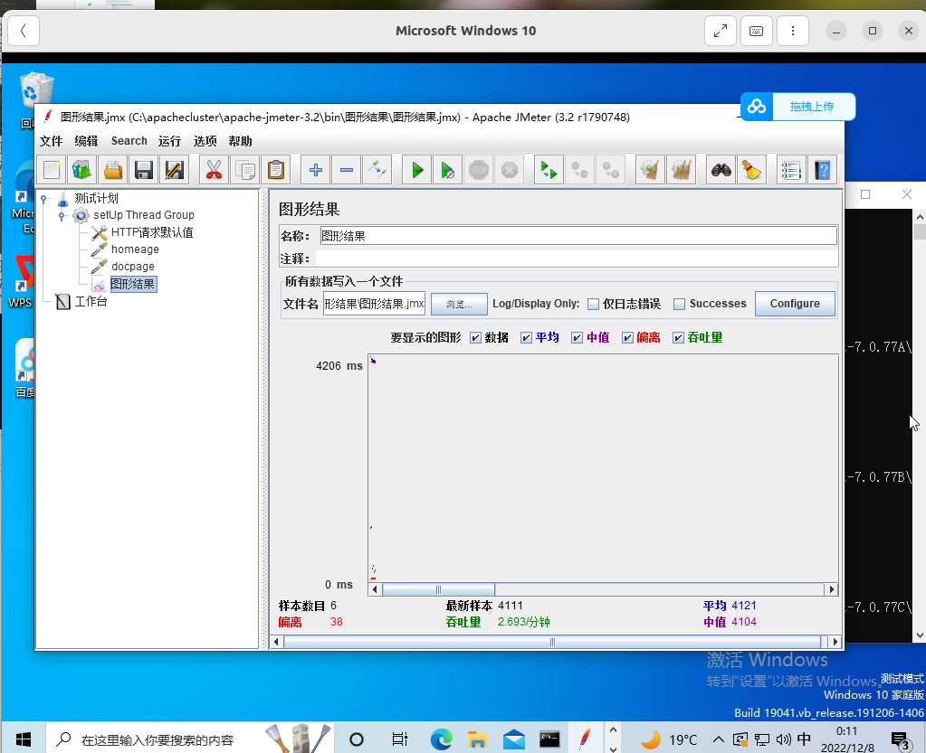

五．总结
实验过程中遇到的问题及解决办法；

无论是pcre1还是pcre2都不行，初次猜测是版本问题
configure: error: Did not find working script at pcre-config
configure: error: pcre(2)-config for libpcre not found. PCRE is required and available from http://pcre.org/

apr错误

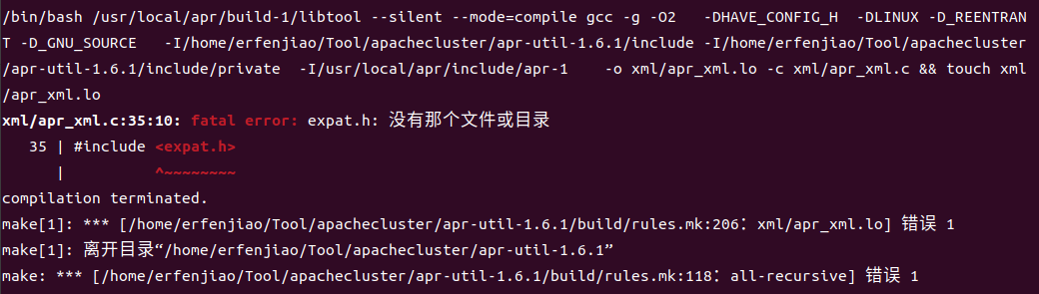

应用无法正常启动：

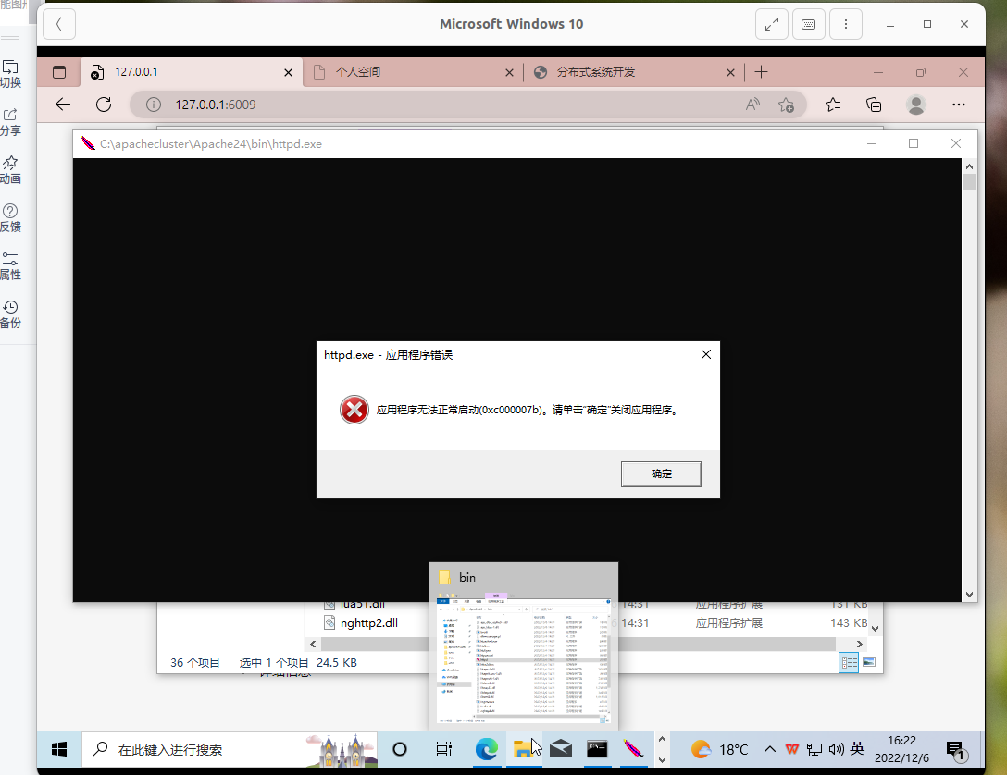

解决：直接去看端口内容。8060 8070均可看到tomcat主页内容。

关于启动jmeter：JDK版本是个很重要的部分，必须大于等于1.8.0.

tomcat官方下载，Linux安装tomcat

https://blog.csdn.net/weixin_39917216/article/details/81297584

（下载并修改端口8080为80）
- apache

https://www.cnblogs.com/freeweb/p/5177516.html

- prce

https://github.com/PCRE2Project/pcre2/releases

apache编译安装，解决configure: error: APR not found . Please read the documentation问题！

https://blog.csdn.net/superbirds/article/details/52373102

- linux安装apache时出现error: Did not find pcre-config script at /usr/local/pcre

https://bbs.csdn.net/topics/391006706

- checking for pcre-config... false configure:error:pcre-config for libpcre not found

https://sysadminforest.com/troubleshooting/checking-for-pcre-config-false-configure-error-pcre-config-for-libpcre-not-found/

方案设计 - 第二部分
负载均衡源代码和调度算法byrequests 的调用过程分析
负载均衡概念：
每一个被调用服务都会有多个实例，那么服务的调用方应该将请求，发向被调用服务的哪一个服务实例，这就是负载均衡的业务场景。
负载均衡的第一个关键点是公平性，即负载均衡需要关注被调用服务实例组之间的公平性，不要出现旱的旱死，涝的涝死的情况。
负载均衡的第二个关键点是正确性，即对于有状态的服务来说，负载均衡需要关心请求的状态，将请求调度到能处理它的后端实例上，不要出现不能处理和错误处理的情况。
无状态的负载均衡是我们日常工作中接触比较多的负载均衡模型，它指的是参与负载均衡的后端实例是无状态的，所有的后端实例都是对等的，一个请求不论发向哪一个实例，都会得到相同的并且正确的处理结果，所以无状态的负载均衡策略不需要关心请求的状态。有两种无状态负载均衡算法：轮询和权重轮询。

